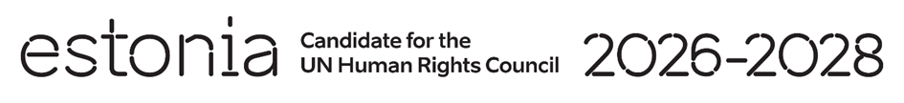

**Universal Periodic Review of Comoros**

**3 May 2024**

**Intervention by the delegation of Estonia**

Estonia welcomes the delegation of the Union of Comoros to its fourth UPR and thanks for the presentation of its national report.

Estonia recognises the engagement of Comoros in the UPR process and commends the Government for its efforts in promoting rule of law and combatting violence against women and girls. However, significant challenges remain to advance gender equality and to ensure tangible improvements of the situation of women and children on the ground as well as ending the impunity of perpetrators.

We are pleased that the Union of Comoros has suspended the application of the death penalty.

We recommend to:

* continue adopting and implementing legislation and strengthening mechanisms for preventing and eradicating gender-based violence;
* review all legal provisions impeding freedom of opinion and expression, including by decriminalizing defamation and enforcing legal provisions that safeguard media pluralism and prohibit censorship;
* adopt legislation to explicitly prohibit and prevent corporal punishment in all settings;
* ratify the International Covenant on Economic, Social and Cultural Rights;
* ratify the International Covenant on Civil and Political Rights and its Second Optional Protocol, aiming at the abolition of the death penalty.

Estonia wishes to the delegation of the Union of Comoros a successful review.

Thank you!

**Déclaration de l’Estonie**

**à l’examen du rapport des Comores au quatrième cycle de l’EPU**

Genève, le 3 mai 2024

L'Estonie souhaite la bienvenue à la délégation comorienne à son quatrième EPU et la remercie pour la présentation de son rapport national.

L’Estonie salue les évolutions visant à renforcer l'État de droit et à lutter contre la violence à l'égard des femmes et des filles. Cependant, des défis considérables subsistent pour faire progresser la parité homme-femmes et garantir l’amélioration tangible de la situation des femmes et des enfants, ainsi que mettre fin à l’impunité.

Nous sommes heureux que les Comores aient suspendu l'application de la peine de mort.

L’Estonie adresse aux Comores les recommandations suivantes :

* adopter et appliquer des lois relatives à la renforcement de la prévention et de la lutte effective contre la violence fondée sur l’identité de genre ;
* réviser les dispositions législatives et réglementaires limitant la liberté d'opinion et d'expression, notamment en dépénalisant la diffamation et en appliquant les dispositions légales qui protègent le pluralisme des médias et interdisent la censure ;
* prendre des mesures pour interdire explicitement les châtiments corporels dans tous les contextes ;
* ratifier le Pacte international relatif aux droits économiques, sociaux et culturels ;
* ratifier le Pacte international relatif aux droits civils et politiques (PIDCP) et son Deuxième Protocole facultatif.

L'Estonie souhaite plein succès aux Comores pour son EPU.

Je vous remercie !